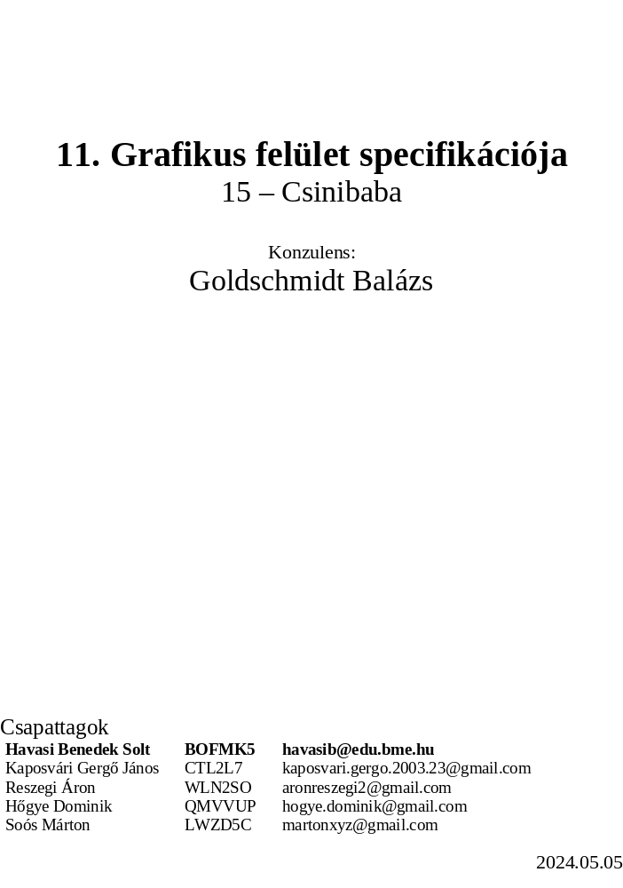

Grafikus felület specifikációja

A grafikus interfész
A játék indulásakor megjelenő menü egyszerű, csupán néhány gomb található rajta.
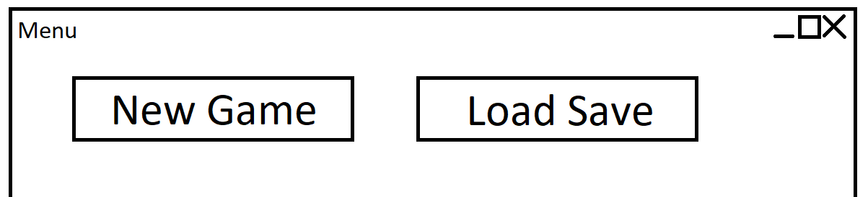
New Game esetén a kívánt játékos számot lehet megadni. A Load Save opció választásakor az előzőleg mentett fájlok között böngészhet a felhasználó.
Játék közben mindig a soron következő játékos szemszögét mutatja az interfész. Látszik, hogy mik, illetve kik találhatók a szobában.
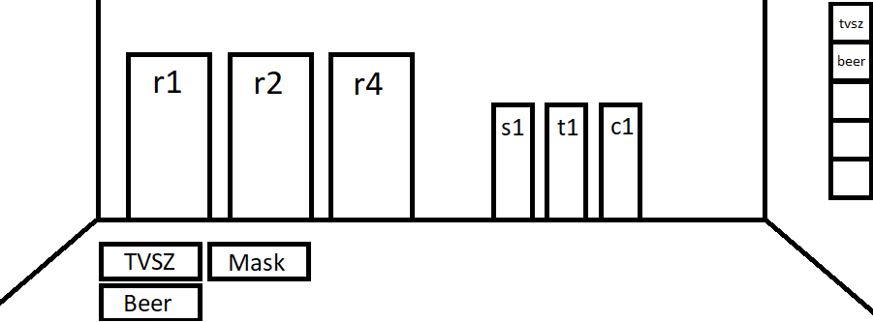

A grafikus rendszer architektúrája

A felület működési elve
A grafikus felületet tervezésekor igyekszünk az MVC architektúrához igazodni. Minden olyan osztályhoz, amelynek kell, tartozik egy grafikus osztály, ami megvalósítja a IDraw interfészt. A View osztály ezen IDraw objektumokat kezeli és kirajzolja a releváns objektumokat. A modell első sorban pull alapú, tehát időnként frissíti a kimeneti interfészt a belső állapot alapján. A View osztály ismeri a modellt, ami tárolja a játék objektumait. Az objektum és a hozzá tartozó grafikus osztály ismeri egymást. A Controller osztály tartja számon, hogy melyik játékos következik, mennyi ideje van még és kezeli az interakciókat.

A felület osztály-struktúrája
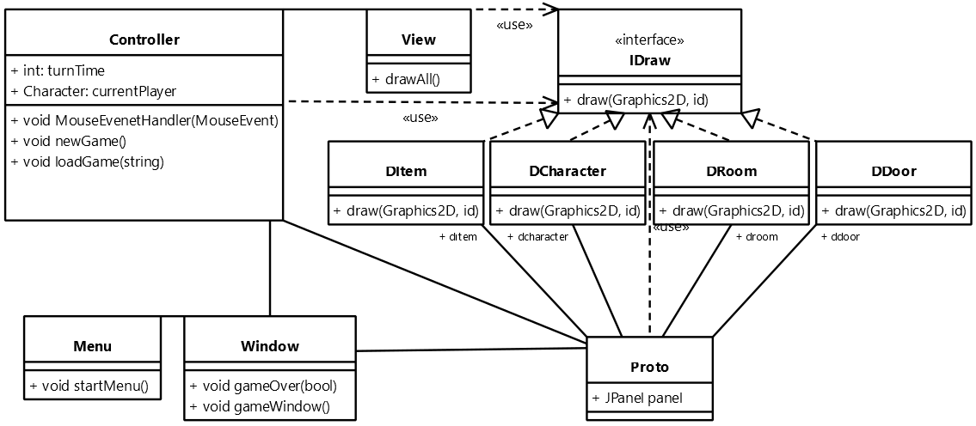

A grafikus objektumok felsorolása

Controller

Felelősség
Kezeli a felhasználói bemeneteket és a grafikus kimenetet.

Interfészek
IDraw

Attribútumok
- turnTime: Egy játékos körét méri
- currentPlayer: A soron következő játékost tartja számon

Metódusok
- void MouseEventHandler (MouseEvent m): Regisztrálja az egérkattintásokat és indítja a megfelelő metódusokat.
- void newGame(): Új játékot indít a gomb lenyomása esetén
- void loadGame(): Betölt egy kiválasztott mentést a gomb lenyomása esetén

View

Felelősség
Minden objektum grafikus megjelenítése, a felhasználói felület rajzolása.

Interfészek
IDraw

Metódusok
- void drawAll(): Ez hívja meg minden releváns objektum kirajzoló függvényét.

Window

Felelősség
A játék ablakát megjelenítő osztály, ezt látja a felhasználó.

Ősosztályok
JFrame

Metódusok
+ void GameOver(boolean): A függvény hívásakor megjelenítődik a játék vége képernyő, ha true-t kap paraméterben akkor nyertek a hallgatók, ha false-t akkor veszítettek, ezek alapján mást jelenít meg.
+ void gameWindow(): Létrehozza az ablakot amiben a játék fut, ebben megjeleníti a játék jelenlegi állapotát.

Menu

Felelősség
A játék főmenüje, elindításkor ez az ablak jelenítődik meg, lehet benne új játékot indítani vagy már meglévőt betölteni.

Ősosztályok
JFrame

Metódusok
+ void startMenu(): Létrehozza a start menüt, az új játék és betöltés gombokat, plusz ezekhez actiont társít.

IDraw

Felelősség
Interfész, amely a D-osztályok kirajzolásában segít

Ősosztályok
-

Interfészek
-

Attribútumok
-

Metódusok
- void draw(Graphics2D grap, string id ): A objektumok kirajzolásának biztosít interfészt, láthatósága: +

DItem

Felelősség
A Item osztály megjelenítését segíti elő.

Ősosztályok
-

Interfészek
IDraw

Attribútumok
- ditem: melyik item-ért felelős, láthatósága: +, Item

Metódusok
- void draw(Graphics2D grap, string id): A kapott id alapján kikeresi hova rajzolja meg a item-et rajta az ő id-jével, láthatósága: +

DCharacter

Felelősség
A Character osztály megjelenítését segíti elő.

Ősosztályok
-

-Interfészek
IDraw

Attribútumok
- dcharacter: melyik character-ért felelős, láthatósága: +, Character

Metódusok
- void draw(Graphics2D grap, string id): A kapott id alapján kikeresi hova rajzolja meg a character-t rajta az ő id-jével, láthatósága: +

DRoom

Felelősség
A Room osztály megjelenítését segíti elő.

Ősosztályok
-

Interfészek
IDraw

Attribútumok
- droom: melyik room-ért felelős, láthatósága: +, Room

Metódusok
- void draw(Graphics2D grap, string id): A kapott id alapján kikeresi hova rajzolja meg a room-ot rajta az ő id-jével, láthatósága: +

DDoor

Felelősség
A Door osztály megjelenítését segíti elő.

Ősosztályok
-

Interfészek
IDraw

Attribútumok
- ddoor: melyik door-ért felelős, láthatósága: +, Door

Metódusok
- void draw(Graphics2D grap, string id): A kapott id alapján kikeresi hova rajzola meg a door-t rajta az ő id-jével, láthatósága: +

Kapcsolat az alkalmazói rendszerrel
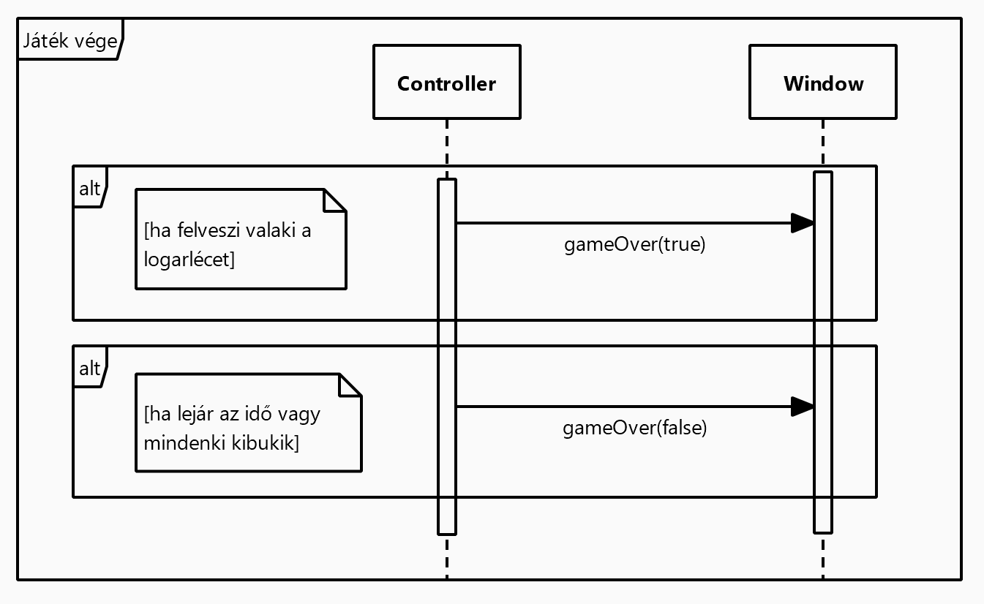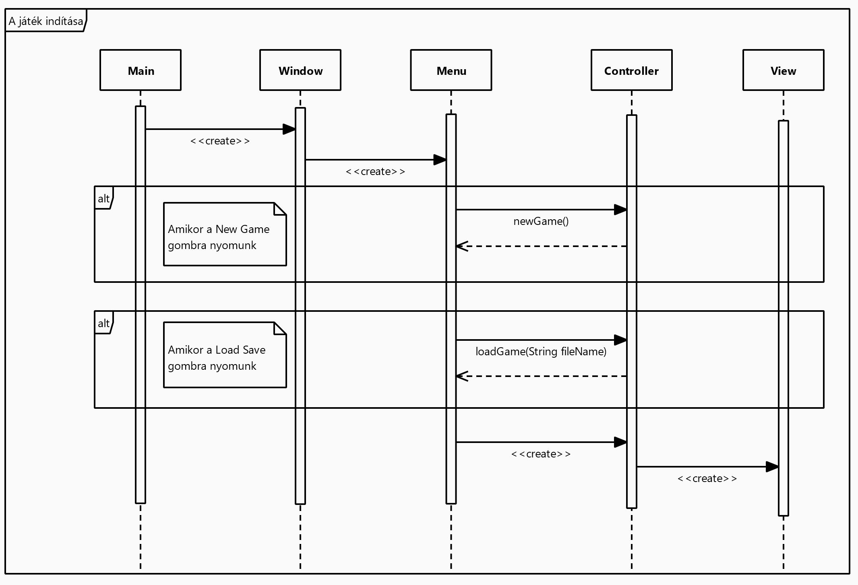
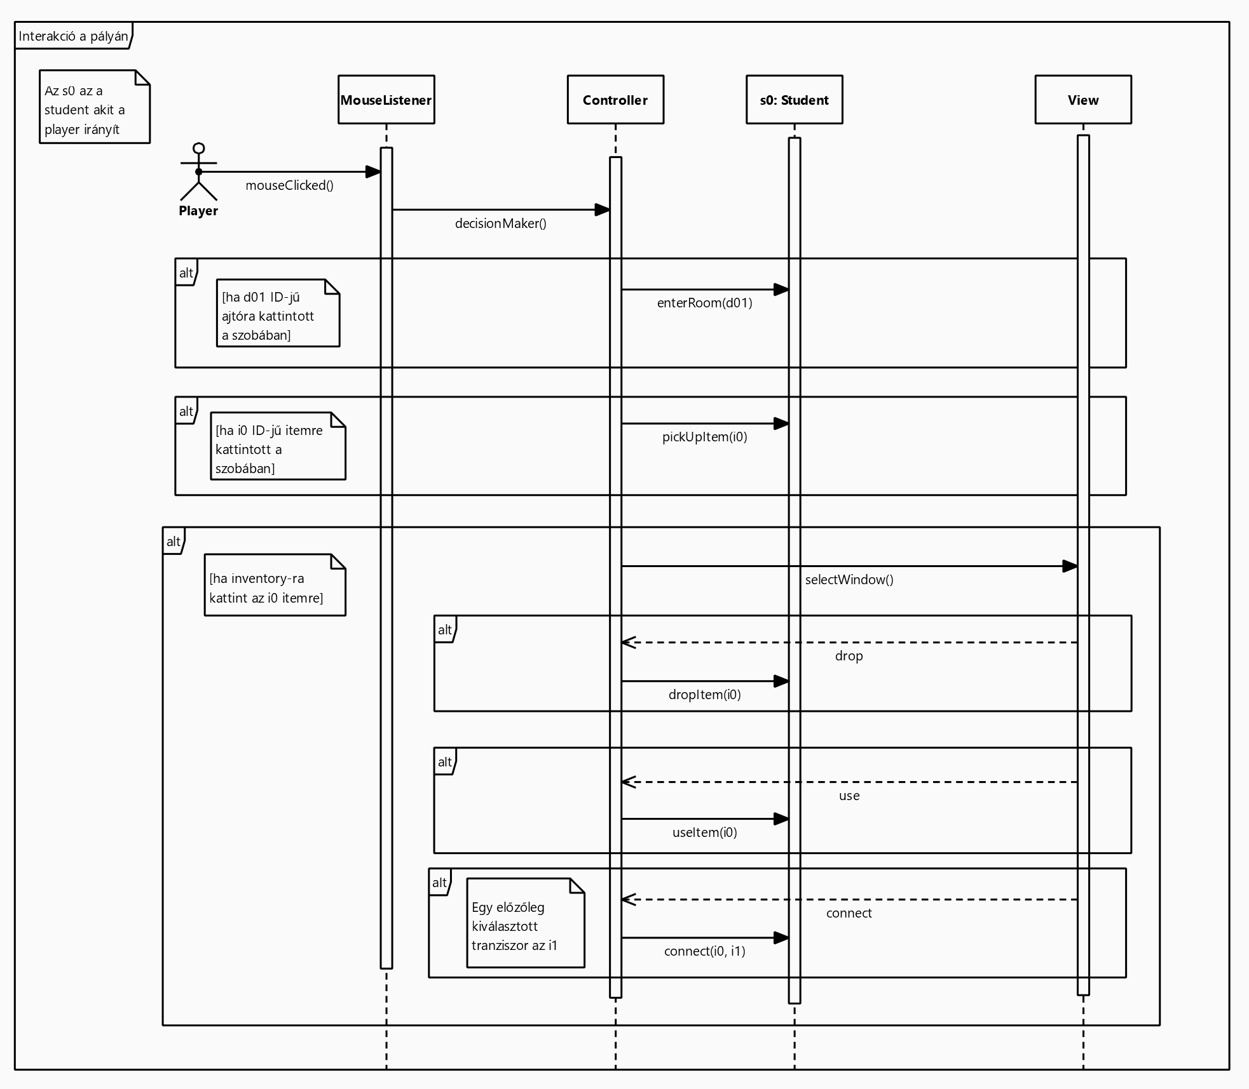
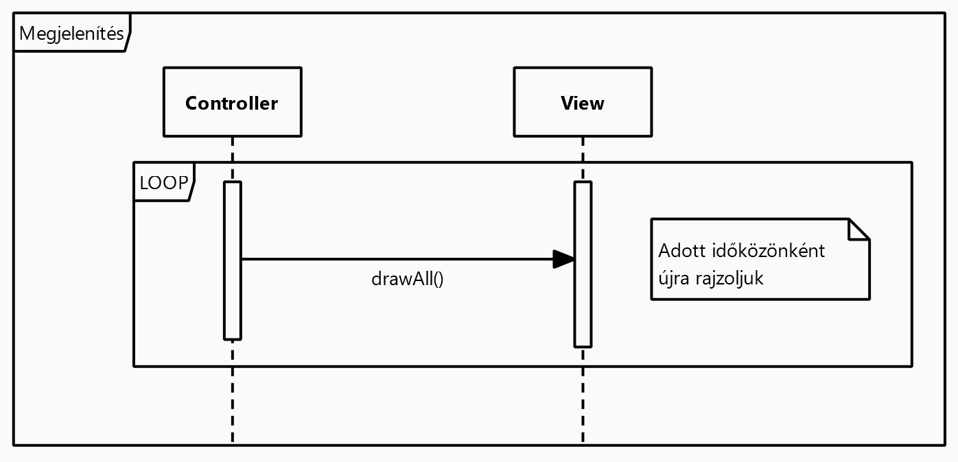

Napló

Kezdet | Időtartam | Résztvevők | Leírás
2024.05.03. 14:00 | 4 óra | Havasi  Hőgye  Kaposvári  Soós | Értekezlet, a tervek közös készítése
2024.05.03. 18:00 | 4 óra | Havasi  Hőgye  Kaposvári  Soós | Értekezlet, a tervek közös készítése

